## 第6课　从隋唐盛世到五代十国



课程标准

1．了解隋唐时期封建社会的高度繁荣。

2．认识隋唐时期民族交融和区域开发的新成就。

学习目标

1．立足于时空观念，了解隋朝统一的过程，多角度对隋亡唐兴的原因作出历史解释。

2．从唯物史观角度理解唐朝盛世局面出现的原因，认识唐朝民族政策的积极影响。

3．理解安史之乱是唐朝由盛转衰的转折点，客观分析唐朝灭亡的原因，培养学生历史解释等学科素养。

4．核心概念：隋唐大运河、贞观之治、开元盛世、都护府、节度使、藩镇割据。

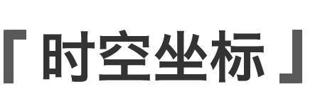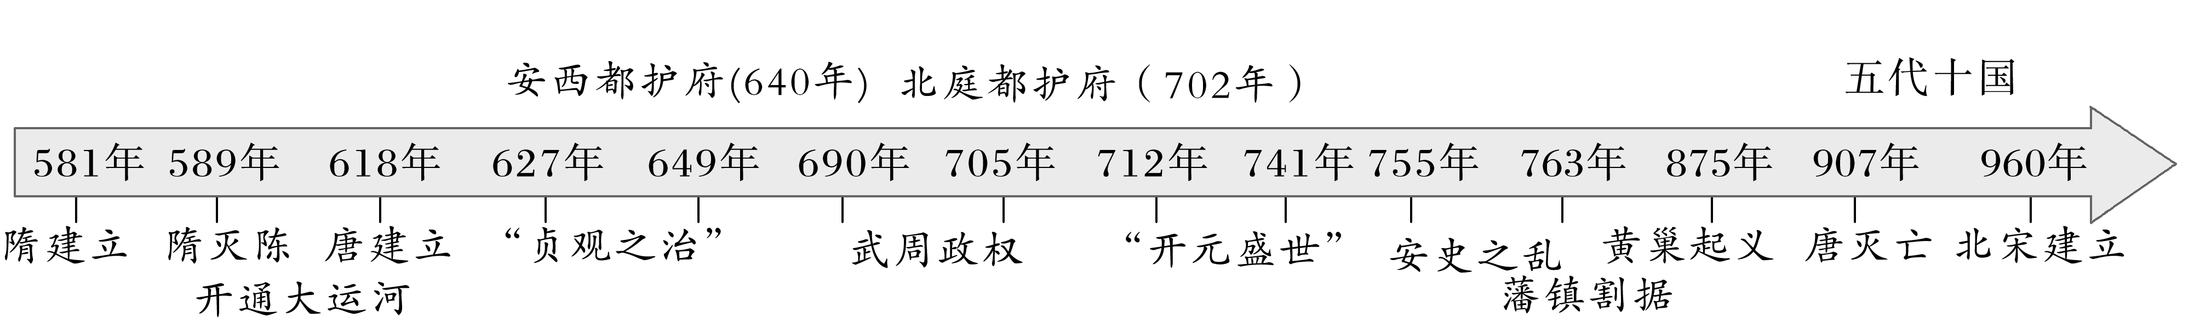

知识点一　隋朝兴亡

1．隋朝建立与统一

(1)建立：581年，北周外戚________代周称帝，改国号隋，定都________，是为隋文帝。

(2)统一：589年，杨广率军灭______，结束了_____________________________的局面。

2．隋朝的建设

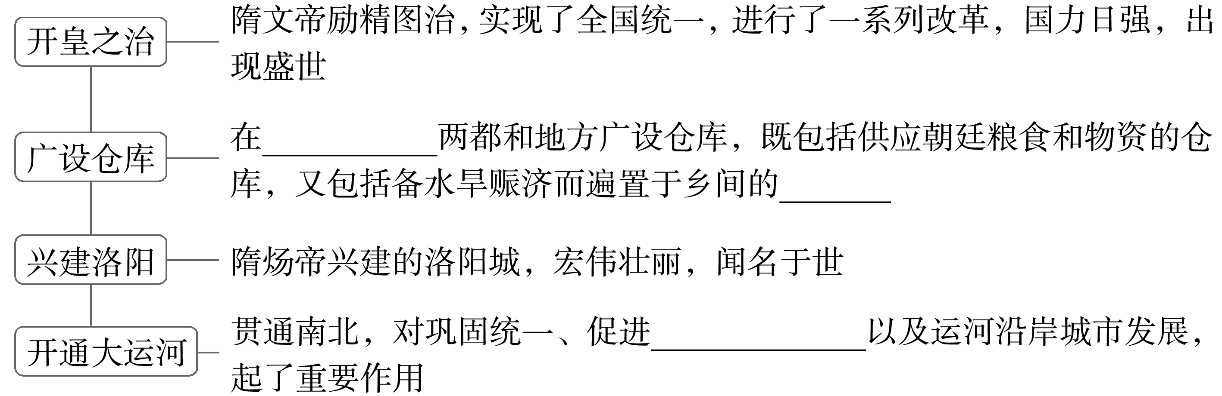

概念阐释　义仓

在中国传统社会，由于社会生产力不发达，人民面对饥荒时的自救能力较弱。义仓是一种由民间出资、民间管理的自救性质的仓储形式，对古代的赈济救荒起到了一定的作用。

3．隋朝灭亡

(1)原因

|  |  |
| --- | --- |
| 隋炀帝的暴政 | 大兴土木，穷奢极欲，又三次大举征伐________ |
| 各地起义 | 生产遭到严重破坏，民不聊生，最终引发大规模起义 |

(2)灭亡：618年，隋炀帝在江都被部将杀死，隋朝灭亡。

思维点拨

隋朝统一的原因

(1)民族交融的趋势为隋朝统一全国提供了有利条件。

(2)南北方人民的共同劳动，使南北方经济得到发展，为隋朝统一全国提供了物质条件。

(3)广大人民经过长期战乱，人心向往统一，企盼有个较为安定的社会环境。

透析教材

阅读教材第一子目“学思之窗”栏目，分析大运河对隋朝的影响。

试答：________________________________________________________________________

________________________________________________________________________

知识点二　唐朝的繁荣与民族交融

1．唐朝的繁荣

(1)统一：618年，________在长安称帝，建立唐朝，是为唐高祖，随后统一全国。

(2)唐朝盛世

|  |  |  |
| --- | --- | --- |
| 贞观之治 | 原因 | 唐太宗吸取隋亡的教训，____________，劝课农桑；戒奢从简；知人善任，____________ |
| 表现 | 在他统治时期，国家出现了少有的开明政治局面，史称“贞观之治” |
| 武周政权 | 建立 | 武则天废唐称帝，改国号为______ |
| 发展 | 社会经济持续发展 |
| 开元盛世 | 原因 | 唐玄宗统治前期，选贤任能，改革____________；发展生产；大兴____________；改革兵制 |
| 表现 | 将唐朝推向____________时期，史称“开元盛世”。这一时期，经济有很大发展，社会空前繁荣 |

2.民族交融

(1)民族关系

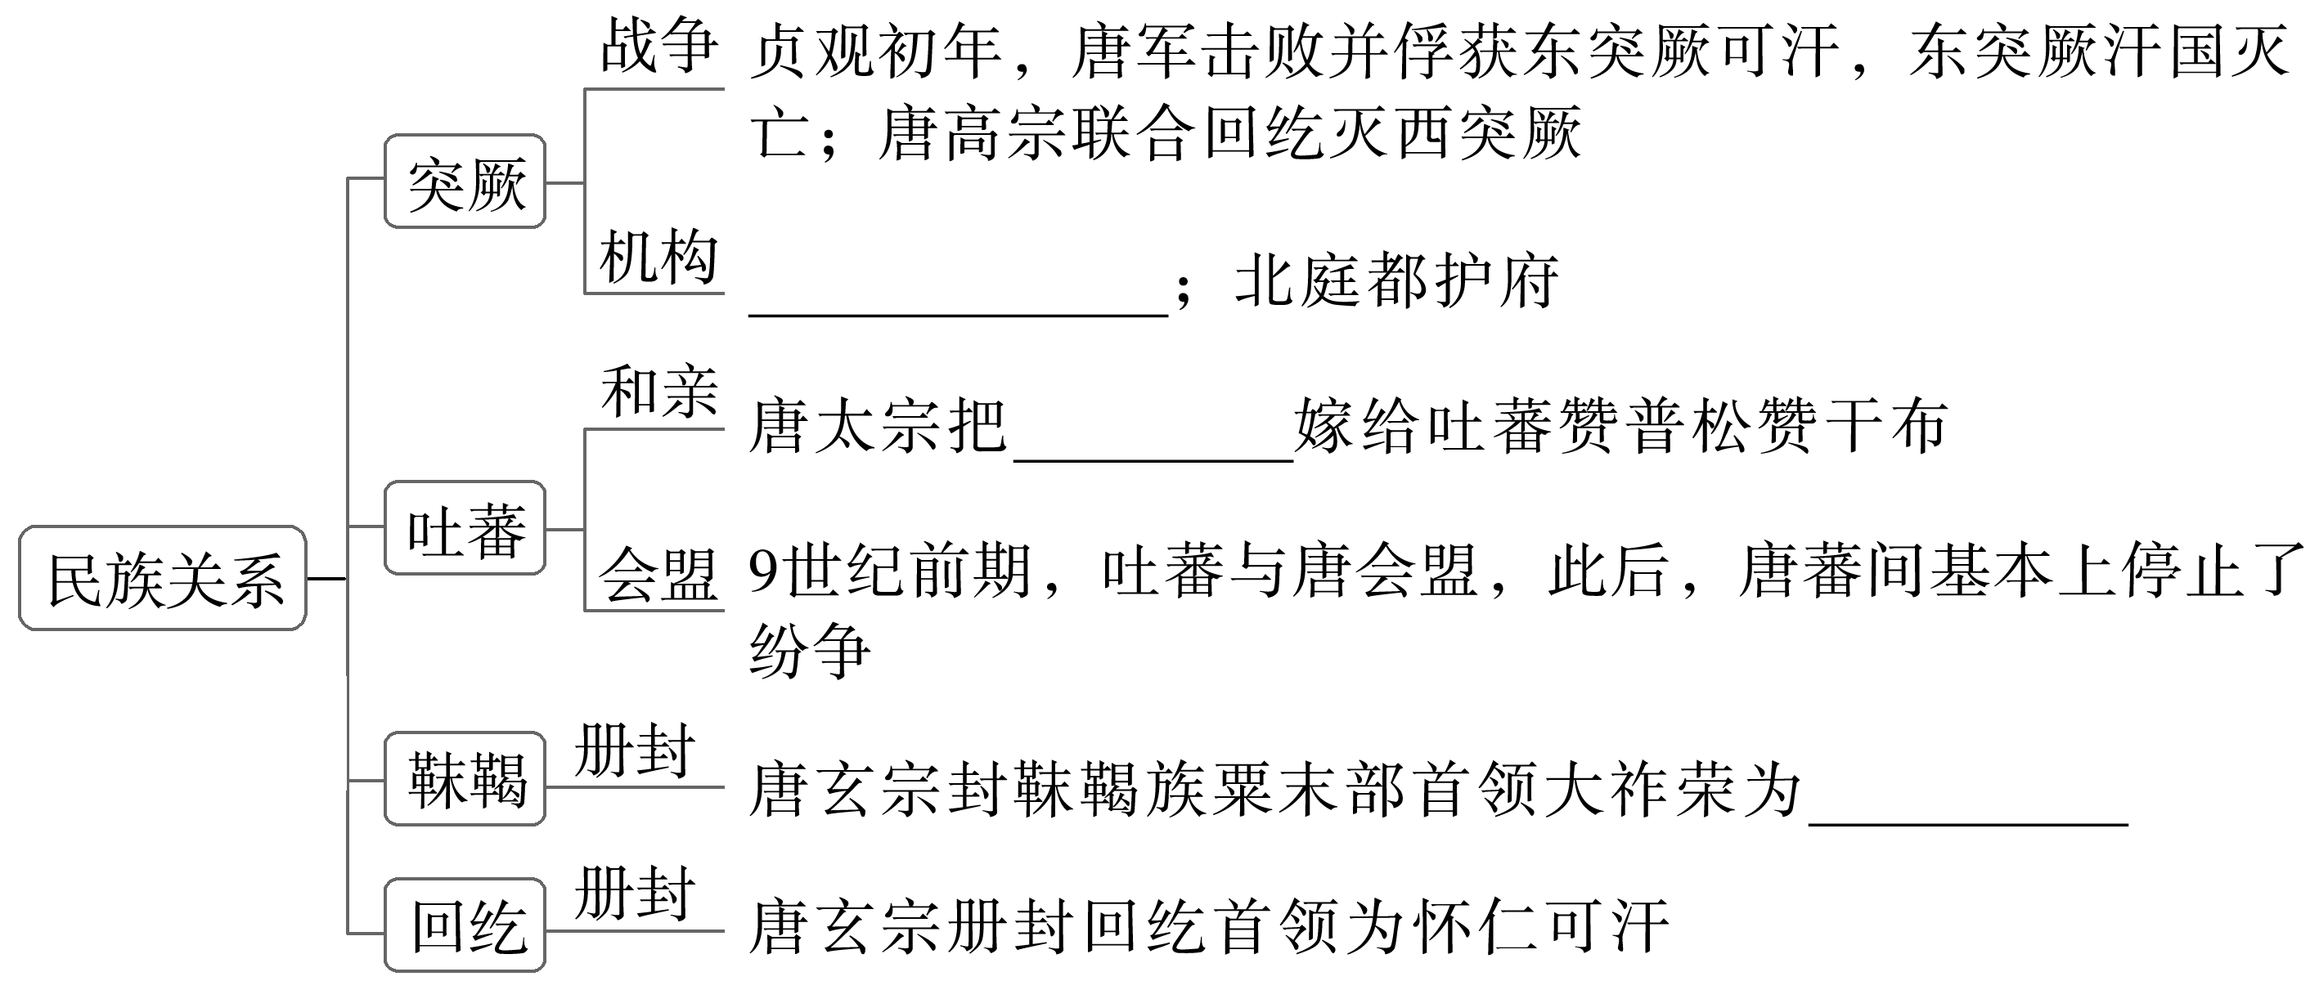

(2)作用：①唐朝周边少数民族建立的政权，对祖国边疆地区的开发作出了积极贡献。②扩大了中原王朝的管辖范围。③促进了民族交融，有利于统一多民族国家的巩固和发展。

透析教材

1．阅读教材第二子目“历史纵横”栏目与图片《敦煌莫高窟壁画唐朝牛耕图中的曲辕犁》，思考：曲辕犁的发明对古代农业的发展有何意义？

试答：________________________________________________________________________

________________________________________________________________________

图解历史

唐中央与突厥的关系

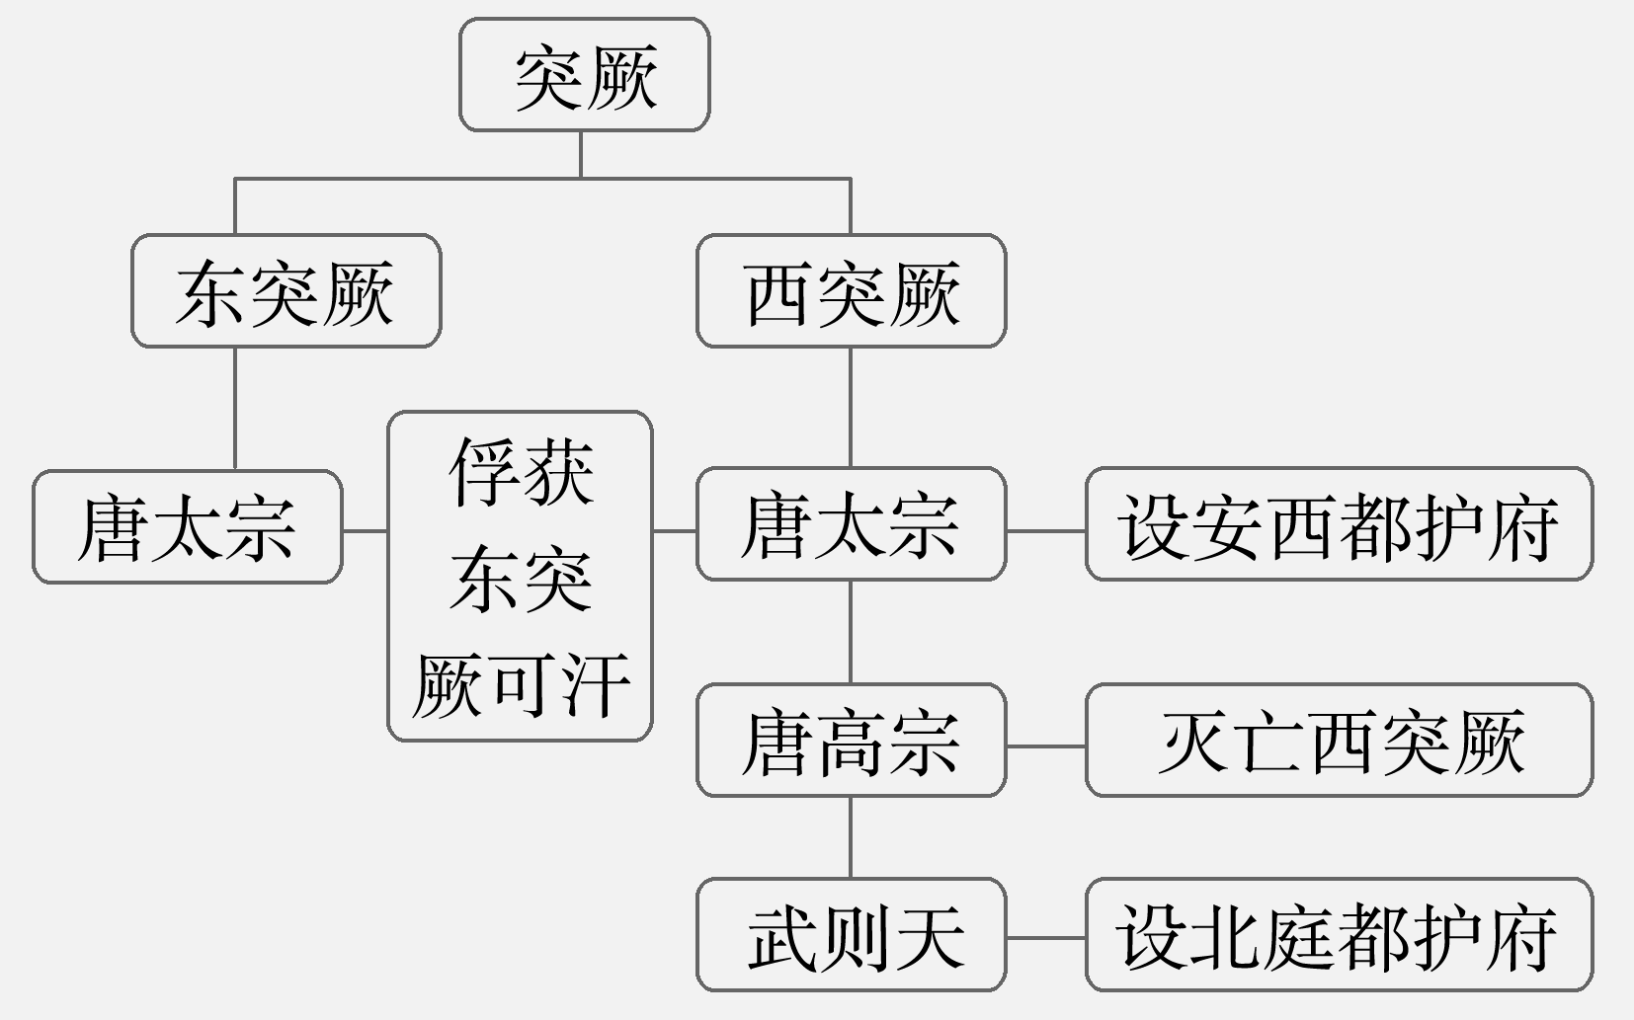

透析教材

2．阅读教材第二子目图片《职贡图》及相关内容，研判该作品的史料价值。

试答：________________________________________________________________________

________________________________________________________________________

知识点三　安史之乱、黄巢起义和五代十国

1．安史之乱(755—763)

(1)背景

|  |  |
| --- | --- |
| 边疆形势 | 开元年间，边疆形势因版图拓展日益紧张 |
| 军事失当 | 唐玄宗在边境重地增置________，军镇长官____________兵力随之扩大，国家出现________________的局面 |
| 政治腐败 | 唐玄宗统治后期，怠于政事，任人唯亲，朝政趋于腐败 |

(2)概况：755年，安禄山和史思明发动叛乱，历时八年，后被唐平定。

(3)影响

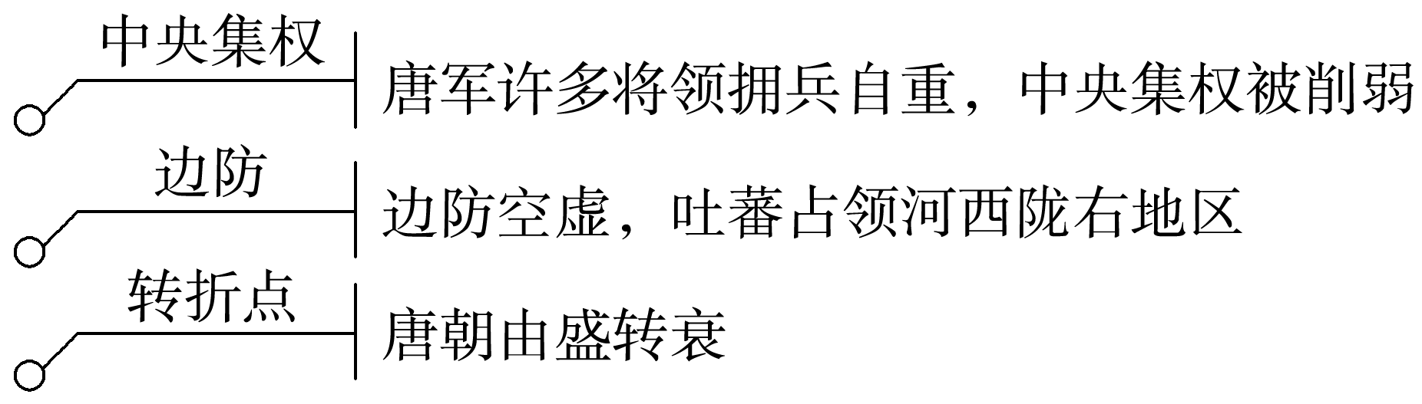

概念阐释　节度使

是指唐代开始设立的地方军政长官。始设于唐睿宗时期，初只掌军事。玄宗时期，为了御边，节度使总揽军、政、财大权，势力膨胀，形成强大的地方割据势力。安史之乱后，内地也相继设置。因其拥兵自重，自任官吏，不服政令，遂形成唐末五代藩镇割据的局面。

2．藩镇割据

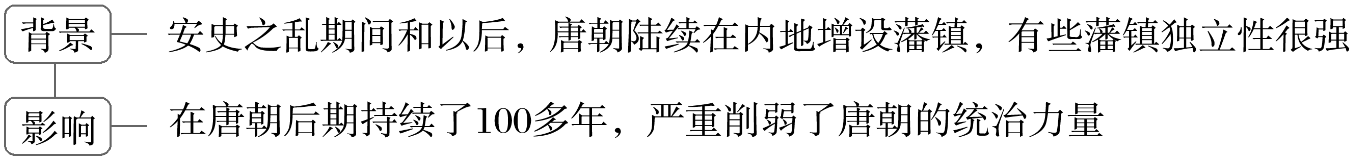

3．唐朝覆亡

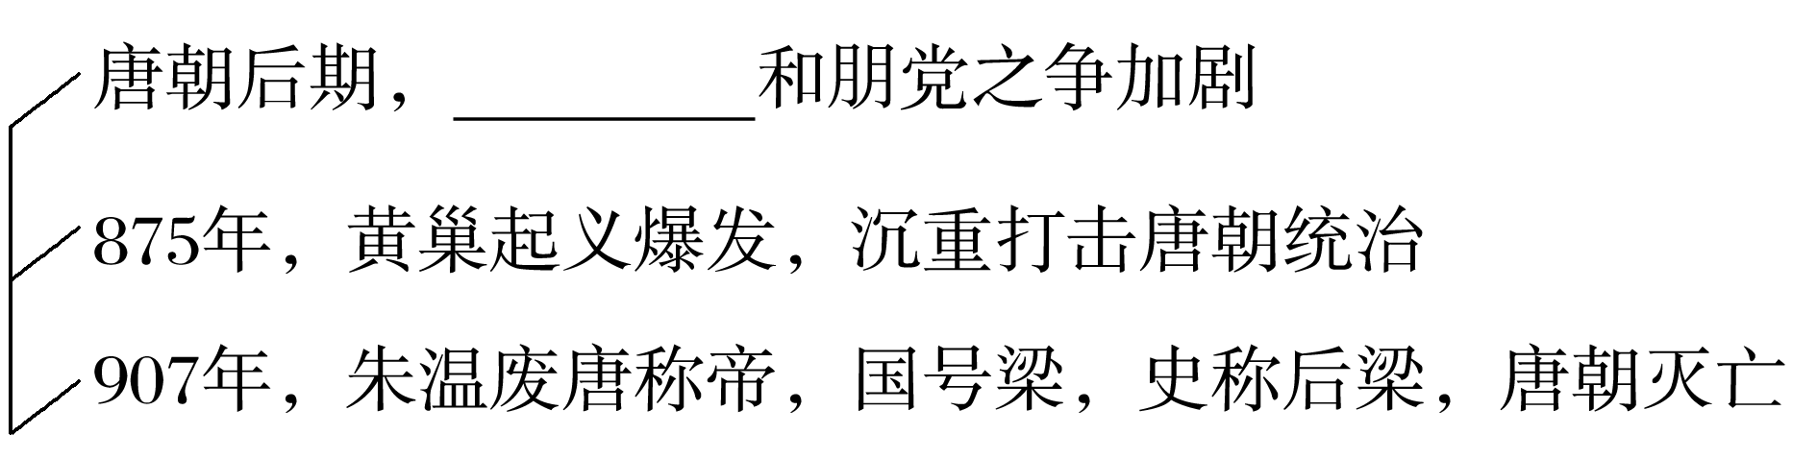

4．五代十国

(1)五代：唐朝灭亡后，50多年间，黄河流域先后经历后梁、后唐、后晋、后汉、后周五个王朝。

(2)十国：指南方各地先后出现的吴越、南唐等九个割据政权和山西的北汉。

(3)周世宗改革：五代十国后期，后周世宗顺应形势，革除弊政，后周实力逐渐增强，为后来北宋结束五代十国分裂局面奠定了基础。

透析教材

阅读教材第三子目“史料阅读”栏目，思考：唐朝后期逐渐走向衰亡的原因。

试答：________________________________________________________________________

________________________________________________________________________

图解历史　唐朝的兴衰

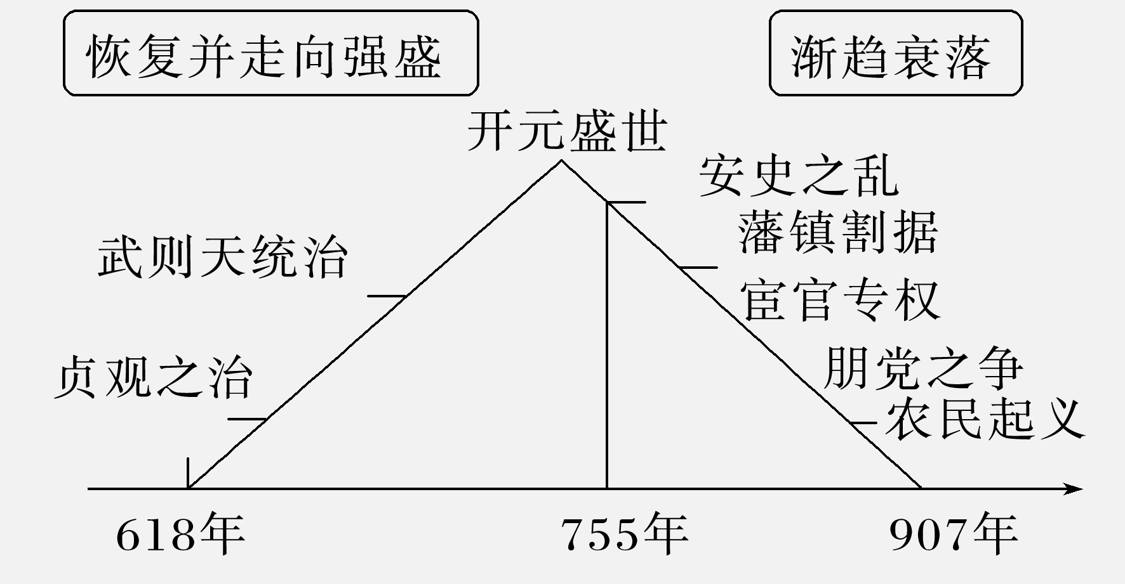

问题思考

五代十国时期，后晋成德军节度使安重荣曾提到“天子宁有种耶？兵强马壮者为之尔”！由此可知五代十国的实质是什么？

试答：________________________________________________________________________

________________________________________________________________________



主题一　唐朝统一多民族国家的发展

唐朝民族关系

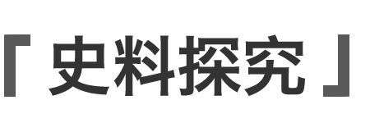

材料　大唐是中国封建社会的鼎盛时期，国力强盛，经济发达，科技文化繁荣，是公元6－9世纪世界最先进的国家。唐王朝是一个多民族的国家，少数民族多在北、东北、西北、西南、东南边州，而在西北陇右道西部的西域为突厥、九姓胡、回鹘等众多少数民族繁衍、生息的地域，也是突厥、吐蕃、回鹘与唐争夺的战略要地。正确处理边州，特别是与西域诸胡的关系，乃唐发展繁荣的支柱。——摘编自程喜霖《略论唐朝治理西域的战略思想与民族政策》

解读　提取关键信息“鼎盛时期”“一个多民族的国家”并结合所学知识回答。

思考：根据材料内容并结合所学知识，围绕“唐朝的民族政策”，自拟论题并加以阐述。(要求：论题明确，史论结合，表述清晰。)

试答：________________________________________________________________________

________________________________________________________________________

历史解释——认识唐朝的民族交融

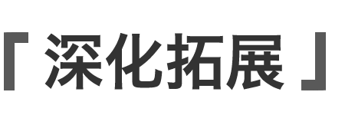

(1)原因

①魏晋南北朝时期的民族交融使唐朝民族间的隔阂减小。

②唐朝前期国家统一，政治稳定，经济繁荣，文化发达。

③唐朝的陆路交通可通往不少边疆地区。

④统治者采取开明的政策，较为平等地对待少数民族。

(2)主要方式

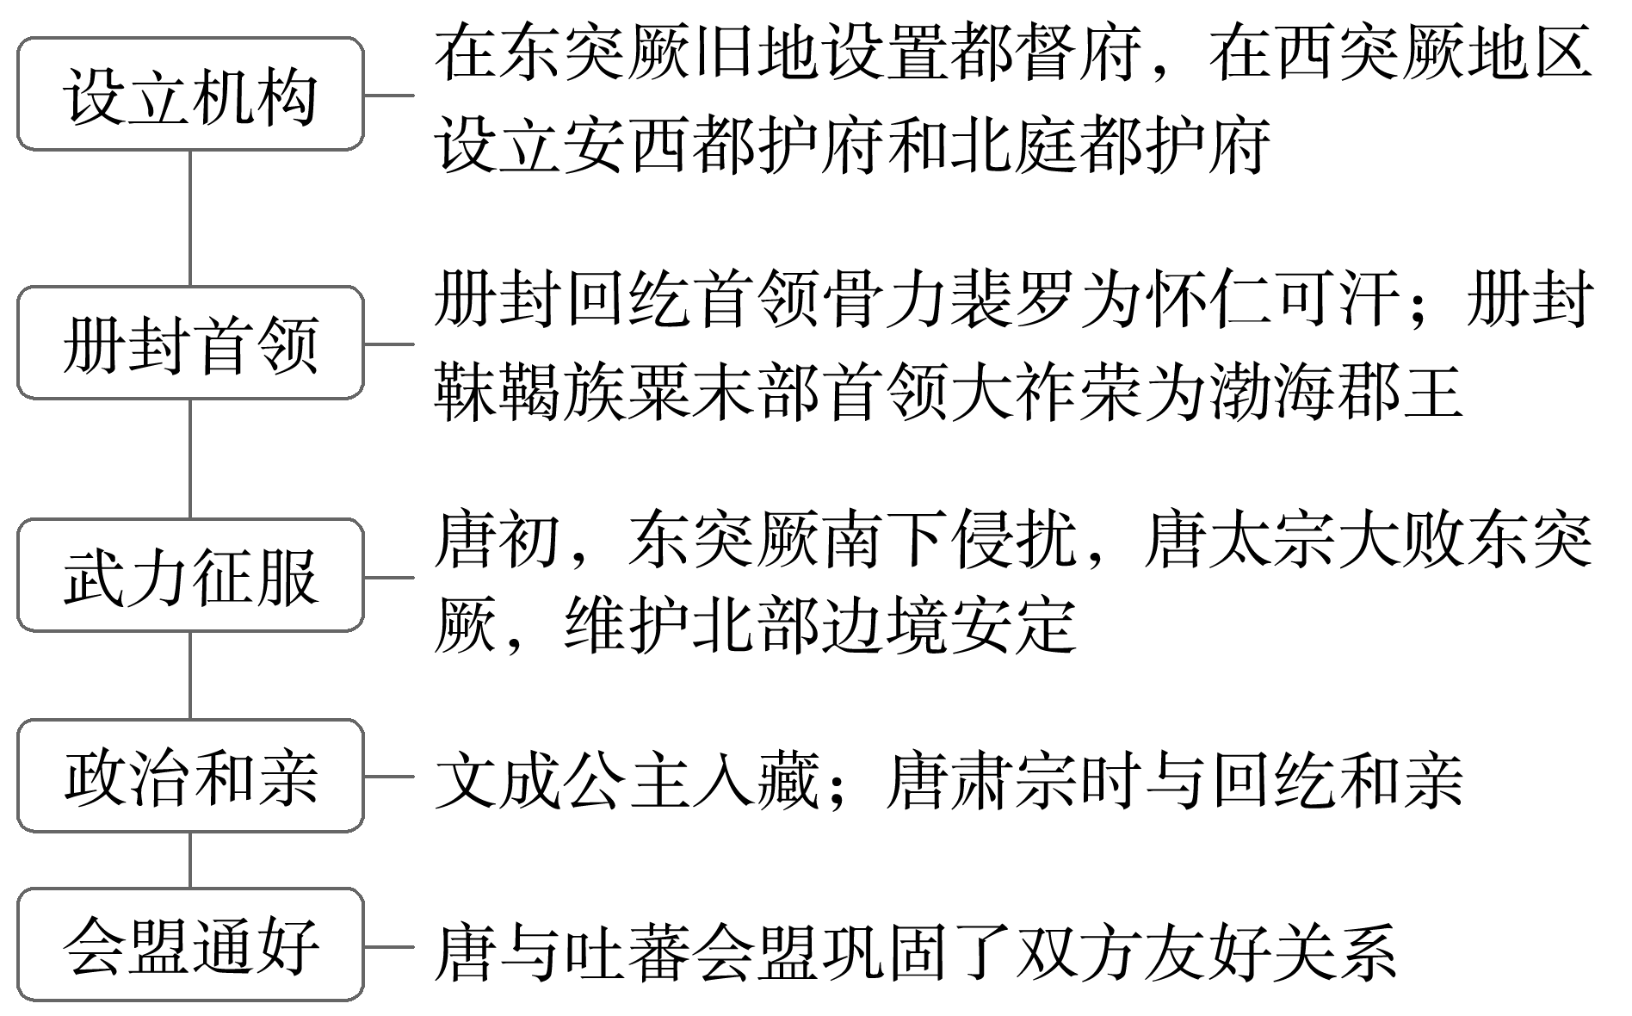

(3)特点

①以通婚、和亲方式促进民族交融；

②以议代战，交换使节，进行文化交流，修德政；

③因地制宜，各地实行不同的民族政策，尊重民族习惯。

(4)影响

①政治：保持了边疆地区的和平稳定，有利于国家统一。

②文化：促进了各民族文化相互交流，孕育了多元一体的中华文化。

③经济：各民族相互交流、贸易，促进了经济发展与物种交流。

④民族：促进了汉族先进文明广泛传播，边疆民族文化给中华文明注入了新鲜的血液。

主题二　隋唐的兴盛与衰亡

隋唐盛世与兴亡



材料一　(炀帝)筑西苑，苑周二百里，上好以月夜从宫女数千骑游西苑……开通济渠，引汴水，开邗沟，置离宫，造龙舟……上行幸江都，御龙舟，龙舟四重，皆饰以金玉，舳舻相接二百余里。帝谓侍臣曰：“高丽小虏，侮慢上国；今拔海移山，犹望克果，况此虏乎！”乃复议伐高丽。——摘编自《资治通鉴·隋纪》

材料二　唐太宗与唐玄宗前期的统治

|  |  |  |
| --- | --- | --- |
|  | 唐太宗 | 唐玄宗 |
| 政治 | 勤于政事，擅长用人，虚心纳谏 | 征用贤能，整顿吏治 |
| 经济 | 减轻人民的劳役负担，鼓励发展农业生产 | 发展经济、改革税制 |
| 文化 | 增加科举考试科目，鼓励士人报考 | 注重文教，编修经典 |

——摘编自崔明德《中国民族关系十讲》

解读　提取材料一中的关键信息，如“数千骑游西苑……开通济渠”“造龙舟”“饰以金玉”“伐高丽”等，联系所学知识，回答即可；根据材料二提供的“政治”“经济”“文化”等比较角度，结合所学，组织答案。

思考：(1)根据材料一并结合所学知识，概括隋朝灭亡的主要原因。

试答：________________________________________________________________________

________________________________________________________________________

(2)根据材料二并结合所学知识，概括唐太宗与唐玄宗前期出现盛世局面的共同原因。

试答：________________________________________________________________________

________________________________________________________________________



1．唯物史观——隋唐社会经济发展的原因

(1)国家统一，社会安定。

(2)统治者调整统治政策，保证了农民的生产时间。

(3)比较妥善地处理了民族关系，促进了边疆地区的进一步开发。

(4)较为开放的对外政策，吸取国外的生产技术和科学文化。

(5)大运河的开凿，利于南北经济文化交流。

(6)劳动人民的辛勤劳动及生产工具的改进。

2．家国情怀——隋唐兴亡对当今国家治理的启示

(1)必须认识到人民力量的伟大，正确使用民力，发挥效力。

(2)制度建设至关重要，当今社会必须依法治国。

(3)尊重知识，尊重人才，任人唯贤，社会才能发展和进步。

(4)多听不同意见，根据具体情况，随时调整政策，以适应实际情况。

|  |  |
| --- | --- |
| 知识体系 | 学科术语 |
|  | 1.隋朝在民族交融的基础上结束分裂，开通大运河，为我国封建经济和统一多民族国家的发展、繁荣奠定基础。  2．“贞观之治”和“开元盛世”使统一多民族封建国家得到进一步巩固与发展。  3．安史之乱导致唐朝由盛转衰。907年，唐朝灭亡后，五代十国分裂局面出现。五代十国时期是唐后期以来藩镇割据的继续和发展时期，也是藩镇势力由盛转衰的转折时期。 |



1．隋朝修建了含嘉仓、洛口仓、永丰仓等众多的官仓，粮食储藏丰盈。府库中的布帛等其他物资也不计其数，甚至到唐太宗贞观十一年(637年)，隋府库中的各种物资还未用完。这从侧面反映出隋朝(　　)

A．交通发达对经济发展的促进

B．社会经济的高度繁荣

C．赋税制度的完备

D．统治者的腐化堕落

2．唐太宗认为，处理与边疆民族的关系“惟有二策，一则选徒十万，击而虏之，二则结以婚姻，缓辔羁縻。”下列处理民族关系举措属于唐太宗时期的是(　　)

A．联合回纥灭西突厥

B．灭东突厥，被尊为“天可汗”

C．与吐蕃“长庆会盟”

D．册封靺鞨大祚荣为渤海郡王

3.如图中的会盟碑立于西藏拉萨大昭寺门前，为唐穆宗时唐朝与某一少数民族会盟的遗物。该少数民族是(　　)

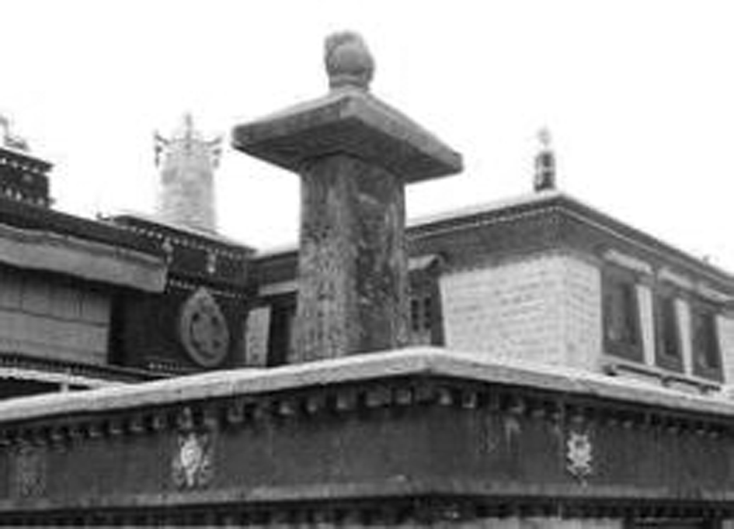

A．吐蕃 B．突厥

C．靺鞨 D．回纥

4．(2023·阜阳高一下期末)“东汉之衰，宦官最名骄横。然皆假(借)人主之权，依凭城社(皇帝)，以浊乱天下，未有能劫胁天子如制婴儿，废置在手，东西出其意，使天子畏之若乘虎狼而挟蛇虺(huī，毒蛇)，如唐世者也。所以然者，非他，汉不握兵，唐握兵故也。”与汉末相比，唐后期(　　)

A．宦官已经手握重兵 B．皇帝更加倚重宦官

C．皇帝年幼大权旁落 D．宦官控制藩镇兵权

5．唐朝中后期，从边地到中原出现诸多大小藩镇，“大者连州十余，小者犹兼三四”。这些藩镇名义上从属于中央，实际上导致“土地、民赋非天子有”。这一局面开始出现于(　　)

A．平定突厥后 B．安史之乱时

C．黄巢起义后 D．五代十国时

## 答案精析

知识梳理

知识点一

1．(1)杨坚　长安　(2)陈　南北长期分裂

2．长安、洛阳　义仓　南北经济交流　3.(1)高丽

透析教材

影响：积极方面：贯通南北，促进南北经济交流；促进运河沿岸城市发展；促进南北方文化交流与民族交融；维护国家统一，巩固中央集权。

消极方面：加重人民负担，激化阶级矛盾，导致农民起义。

知识点二

1．(1)李渊　(2)轻徭薄赋　虚怀纳谏　周　吏治　文治　全盛

2．(1)安西都护府　文成公主　渤海郡王

透析教材

1．借助畜力提高生产能力，减轻人力负担；便于农业精耕细作，提高农业生产效率；工具的改进，带来人们劳作方式的变化；促进了社会生产力的发展等。

2．《职贡图》作为图像史料(文物史料)，有助于了解唐朝开放的对外政策、中外关系和朝贡体系的特点；可以透视当时的绘画水平和审美观念；还可以了解外国使节和我国边远民族地区的社会等级、出行方式、容貌服饰和物产信息等。因此，其具有较高的艺术价值和史学价值，但作为艺术作品，带有一定的主观色彩，使用时要注意甄别，注意与其他史料相互印证。

知识点三

1．(1)军镇　节度使　外重内轻　3.宦官专权

透析教材

藩镇势力在镇压农民起义的过程中逐渐壮大；节度使数量增多；唐政府对藩镇势力采取了姑息、纵容的政策；地方武将掌握军、政、财权，势力强大，中央权力削弱。

问题思考

唐末藩镇割据的继续和扩大。

重点突破

主题一　史料探究

论题：唐朝民族政策促进民族交融发展。

阐述：唐朝国力强盛，奉行较为开明的民族政策，民族关系得到很大发展；唐朝初期，通过打败突厥贵族的进攻、在西域设置安西都护府和北庭都护府、册封少数民族首领等措施，加强了唐朝对边疆的治理；文成公主入藏、唐蕃会盟及唐太宗被北方少数民族尊称“天可汗”，成为唐朝民族关系发展的历史缩影与历史见证。总之，唐朝注重发展民族关系，民族交融得到较大的发展。

主题二　史料探究

(1)主要原因：大兴土木，开通大运河，劳民伤财，穷奢极欲；自恃强势，对外远征高丽；农业生产遭破坏，阶级矛盾激化，农民大规模起义。

(2)共同原因：政治上，重视人才，善于用人，吏治清明；经济上，重视发展生产；文化上，重视科学与教育，尊崇儒学。

学以致用

1．B　[根据材料可知，隋府库中的各种物资到唐朝时还未用完，说明其物资充盈，从侧面反映出隋朝社会经济的高度繁荣，B项正确；材料未涉及交通对经济发展的影响，排除A项；材料内容未体现隋朝赋税制度情况，排除C项；D项不符合材料主旨，排除。]

2．B　[结合所学可知，贞观初年，唐朝灭亡东突厥汗国，草原各族共同尊奉唐太宗为“天可汗”，B项正确；唐高宗联合回纥灭西突厥，排除A项；长庆会盟，是在唐穆宗时期，排除C项；唐玄宗册封靺鞨族粟末部首领大祚荣为渤海郡王，排除D项。]

3．A　[唐朝与吐蕃订立友好盟约，立“唐蕃会盟碑”，A项正确；唐朝通过武力征服了突厥，排除B项；唐玄宗时，册封靺鞨族粟末部首领大祚荣为渤海郡王，排除C项；唐玄宗时，册封回纥首领为怀仁可汗，排除D项。]

4．A　[司马光认为汉代宦官不掌握军队，唐代宦官掌握兵权，故选A项；司马光所强调的重点在于宦官是否“握兵”，而不是皇帝是否更加倚重宦官，排除B项；材料强调的不是皇帝因年幼而大权旁落，排除C项；题干并没有说宦官掌握“藩镇”的兵权，排除D项。]

5．B　[据材料及所学可知，安史之乱期间和以后，形成藩镇割据局面，B项正确；唐太宗和唐高宗时期平定了突厥，而藩镇割据出现于唐朝中后期，排除A项；唐末爆发黄巢起义，排除C项；五代十国是在唐朝灭亡后，排除D项。]